《罪恶都市》

**概念样例**：吸血鬼，维多利亚罪恶都市，贵族秘闻，堕鬼怪谈，血猎特务机构，暗夜猎手

**参考美术**：

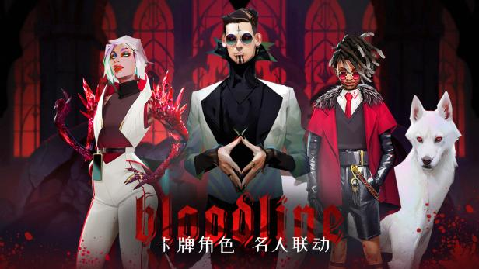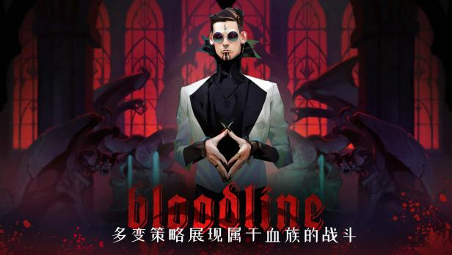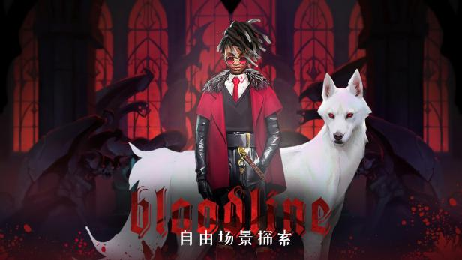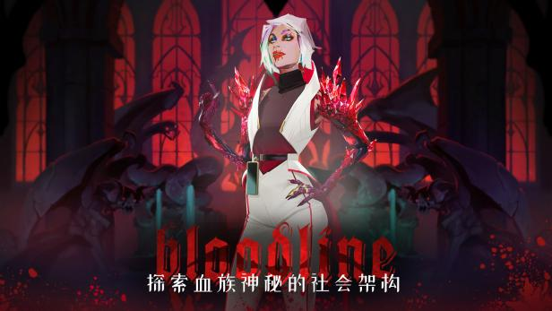

**游戏简介**：

夜色被茫茫繁灯照亮，奇异瑰丽的哥特式建筑耸立入云，贵族名人皮囊下的天才吸血鬼们流转于此，杯觥交错。在绚烂的浮华之下，暗巷和贫民窟中却藏污纳垢，罪恶霍乱，堕落的恶魔一并遁入都市的阴影之中......

——这里就是维多利亚时代的**罪恶大都会**。

而你，在这座城市创立**吸血鬼特务机构**——血猎，被众人视为罪恶都市中的**暗夜猎手**。

这是一款**吸血鬼题材**的**策略卡牌手游**，精美的哥特式美术画风、策略多变的卡牌玩法、探索与玩法深度融合的吸血鬼世界，同时卡牌角色与历史名人梦幻联动，如**血族天才达尔文**、王尔德......你将与他们一同体验绚丽的吸血鬼游戏世界！

**世界观**：

维多利亚时代绚烂繁荣的超级大都会，诸多贵族名人、名媛流转此地的历史大舞台。

这些光鲜亮丽的顶层人物在暗中组建并扩大共济会组织，操控着整个时代。

在大都会瑰丽的阴影之下，百姓民不聊生，罪恶霍乱，社会动荡。

这里，就是十九世纪的维多利亚罪恶都市。

当然，这也无疑是个伟大的时代，文明、科技、经济的贸易往来繁荣了这里，它被全世界仰望。背后却藏着肮脏血腥的真相......

在深入这座城市的秘密后，一种流窜黑市、被贵族垄断的名叫再生血丸的神秘药物被悄然发现——它是成为**天才吸血鬼**的捷径，也承载着跻身共济会一流的欲望与冒险。

同时，也可能成为堕鬼。异变的堕鬼流窜入都市的阴影之中，在暗夜街巷和贫民窟中寻觅落单的百姓。夜遇**堕鬼的都市传说**便传遍各处，供人取乐或是散播恐惧......

**游戏特色**：

【多变策略展现属于血族的战斗】

多种阵容搭配，各阵容互相克制，丰富的辅助卡牌影响战局。同时，根据满月与血月等不同特性的环境变化即时改变策略玩法。

【自由场景探索】

由于吸血鬼特性，玩家将分别在白昼与黑夜的两个世界体验不同玩法乐趣。

【卡牌角色：名人联动】

真实名人养成：活跃在历史舞台的名人真实身份为罪恶都市中天赋异禀的血族人。高级角色。随游戏推进，会与不同角色建立关系，挖掘角色背后的故事。